DOĞAL SAYILARI KARŞILAŞTIRMA
Tablolardaki onluk ve birlikleri verilenlerine göre dolduralım. Ardından sayılar arasındaki büyüklük , küçüklük ve eşitlik ilişkilerine göre alttaki satırı tamamlayalım.
.0. onluk + .6. birlik  .6. |  | .0. onluk + .3. birlik  .3.

…. onluk + …. birlik  …… |  | …. onluk + …. birlik  ……

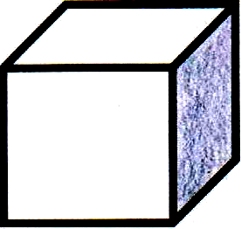

.6. sayısı .3. sayısından büyüktür …… sayısı …… sayısından …….…………… .

…. onluk + …. birlik  …… |  | …. onluk + …. birlik  ……
…… sayısı …… sayısından …….…………… .

…. onluk + …. birlik  …… |  | …. onluk + …. birlik  ……
…… sayısı …… sayısından …….…………… .

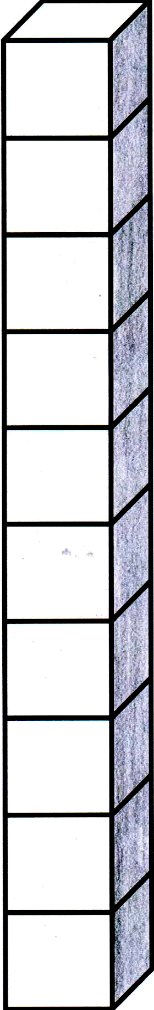

…. onluk + …. birlik  …… |  | …. onluk + …. birlik  ……

…. onluk + …. birlik  …… |  | …. onluk + …. birlik  ……

…… sayısı …… sayısından …….…………… .

…… sayısı …… sayısından …….…………… .

…. onluk +…. birlik  …… |  | …. onluk + …. birlik  ……

…… sayısı …… sayısından …….…………… .

…. onluk + …. birlik  …… |  | …. onluk + …. birlik  ……

…… sayısı …… sayısından …….…………… .

2. SINIF – MATEMATİK – DOĞAL SAYILARDA KARŞILAŞTIRMA ETKİNLİĞİ
86’dan
76…....
büyüktür
büyüktür
47’den
81…....
67
eşittir
49
eşittir
küçüktür
küçüktür
67’ye
26…....
78’den
49…....

45…....
35…....
büyüktür
büyüktür
39…....
34…....
58
eşittir
35
eşittir
58…....
küçüktür
küçüktür
36…....
78…....
49…....

86…....
61…....
büyüktür
büyüktür
77…....
34…....
77
eşittir
61
eşittir
45…....
küçüktür
küçüktür
78…....
26…....
90…....

67…....
25…....
büyüktür
büyüktür
47…....
87…....
45
eşittir
25
eşittir
küçüktür
küçüktür
98…....
14…....
20…....
10…....

86…....
76…....
büyüktür
büyüktür
56…....
53…....
71
eşittir
53
eşittir
26…....
küçüktür
küçüktür
71…....
87…....
78…....

BENİM HAYATIM ÖNEMLİ DEĞİLDİR

1921 yılında düşman orduları Sakarya’ya doğru ilerliyordu. Mustafa Kemal Paşa, başkomutan olarak düşman ordusunun ilerleyişini durdurmak için ordunun yönetimini eline aldı. Cepheye gitti.
Bir gün Sakarya’da cephede dolaşırken ayağı üzengiden kayarak yere düştü. Kaburga kemikleri kırılan Mustafa Kemal, alçılar içinde yatağa girdi. Doktorlar kendisine uzun süre dinlenmesini, böyle yapmazsa hayatının tehlikeye gireceğini söyledikleri zaman Mustafa Kemal:
- Hayır, diye cevap verdi. Benim hayatım değil memleketin kurtulması önemlidir!

5N 1K SORULARI
Mustafa Kemal nerede dolaşıyordu ?
…………………………………………………………
……………………………

……………………………………………..
Mustafa Kemal, ordunun yönetimini niçin ele aldı?
…………………………………………………………
……………………………
Düşman orduları, ne zaman Sakarya’ya doğru ilerliyordu?
………………………………………………………………
………………………………
Başkomutan kimdi ?
………………………………………………………………
………………………………

Doktorlar, Mustafa Kemal’e ne söylediler ?
………………………………………………………………
………………………………
Mustafa Kemal, doktorlara nasıl cevap verdi?
………………………………………………………………
……………………….………

